太原理工大学网络运行周报
(2011.03.26—04.01)

项 目 | 内 容
网络运行
 | 主干网运行状态 | 正常
 | 校园网运行状态 | 正常
 | 教育网本周流量图 | 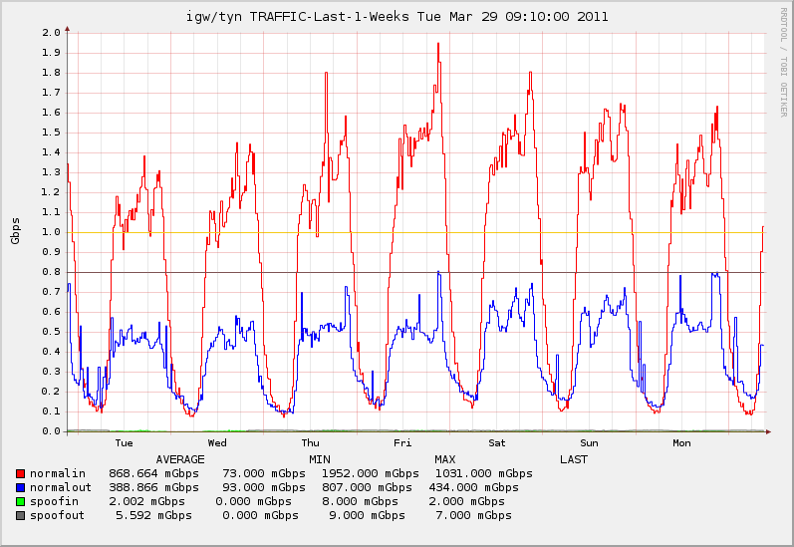
 | 校园网本周流量图 | 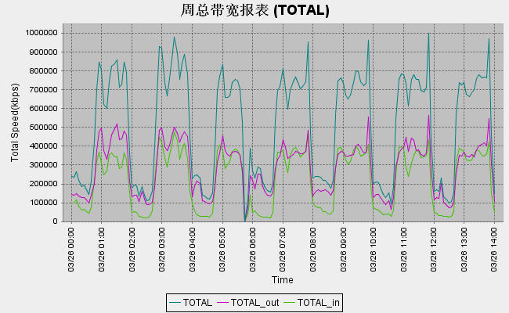
服务器运行
 | 服务器本周运行情况 | 校园网DNS服务器运行正常  校园网网通出口网关运行正常  WEB服务网通镜像运行正常  WEB服务器运行正常  IPv6 WWW服务器运行正常  IPv6 DNS服务器运行正常  IPv6网管服务器运行正常  杀毒软件服务器运行正常  短信监控服务器运行正常
建设改造
 | 网络建设 | 解决科学楼7层网络问题
邮件系统
 | 网络层  统计 | 系统网络连接数: 63080 次  正常连接数: 44412 次 70.41%  拦截连接数: 18668 次 29.59%
 | 应用层  统计 | 系统总收邮件: 33188 封  正常邮件: 4964 封 大小: 4056.6MB 14.96%  被截邮件: 28224 封 大小: 802.9MB 85.04%  病毒邮件: 0 封 大小: 0.0KB  垃圾邮件: 28224 封 大小: 802.9MB  其他邮件: 0 封 大小: 0.0KB
 |  | 综合拦截率: 92.13%
CNGI建设
 | 系统实施 | 软件学院无线校园网测试、调试
网站安全
 |  | 本周网络运行安全正常，各网站无安全事故

编辑：闫华
审核：杨静

信息化管理与建设中心
2011-04-06

